

课程设计报告
( 2019--2020年度第二学期)

名 称： 计算机网络原理与实践
题 目： 一款事实聊天软件
院 系： 控制与计算机工程
班 级： 计算1702
学 号： 120171080212
学生姓名： 杨秉学
指导教师： 李国栋
设计周数： 一周

成 绩：

日期：2020年 月 日

1 课程设计的目的和要求

1.1 课程设计的目的
本次设计的时间为1周，目的是通过使用高级语言实现部分算法加强对计算机网络的理解。设计的题目要求具有一定的规模，应涵盖本课程内容和实际应用相关的主要技术。

1.2 课程设计的要求
1、与计算机网络相关。
2、远程CentOS7环境，安装配置 docker，并在上面成功部署MaraiDB。
3、深入理解计算机Socket编程，网络流传输。
4、深入理解线程之间通信
5、深入理解数据库OJBC使用

2 系统描述
本次实验使用CentOS7的vim和VSCode软件，利用Java实现事实聊天软件，和QQ类似的聊天功能。

2.1 界面设计
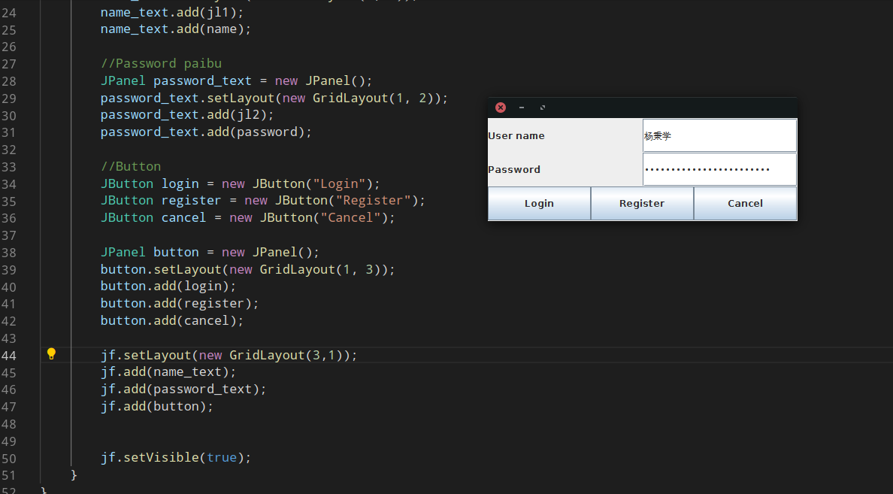

登入页面

聊天页面
其中组成部件如下
1.JPanel——画布

JPanel可以放在JFrame上面，也可以放在JPanel上面
2.JLabel——文本提示
3.JTextField——单行文本输入
4.JPasswordField——密码
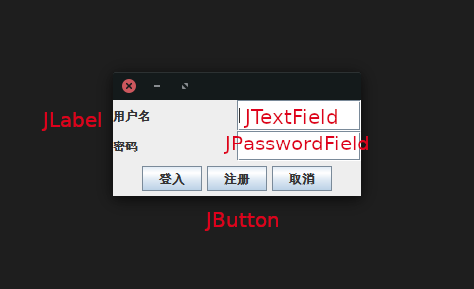
5.JComboBox——下拉框
6.JTextArea——多行文本输入
7.JScrollpane——滚动条
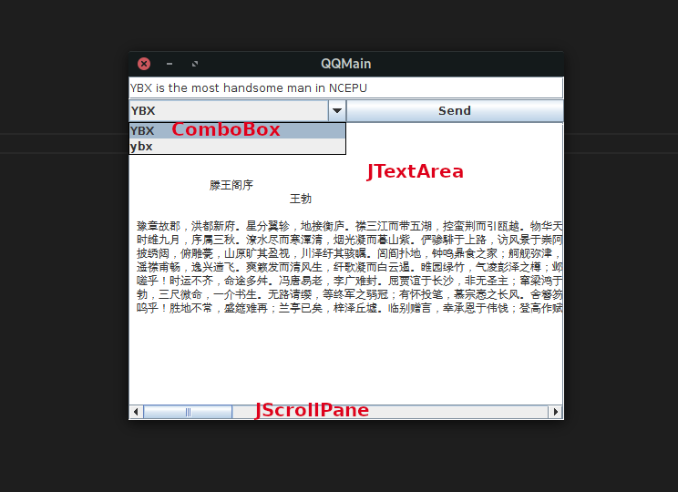

2.2 注册事件
参数应该是实现接口的类的对象

QQLogin e = new QQLogin();
btnLogin.addActionListener(e);
btnReg.addActionListener(e);
btnCancel.addActionListener(e);
如果 getActionCommand 的内容和声明的时候不一致就会出错

3 概要设计

3.1 概要设计（体现系统的设计思路和主要功能）
1、首先用户需要输入正确密码才能登入，否则失败，用户信息存储在数据库里面。
2、相应“发送”按钮事件。将JFrame里面用户输入的内容要转移到JTextArea中
3、将输入的内容村到聊天记录文件
4、用户登入QQ的时候读取聊天文件，内容显示在JTextArea中。
5、显示同时登入的人员，之间可以通过建立网络连接来实现通信。

3.2 系统用例图
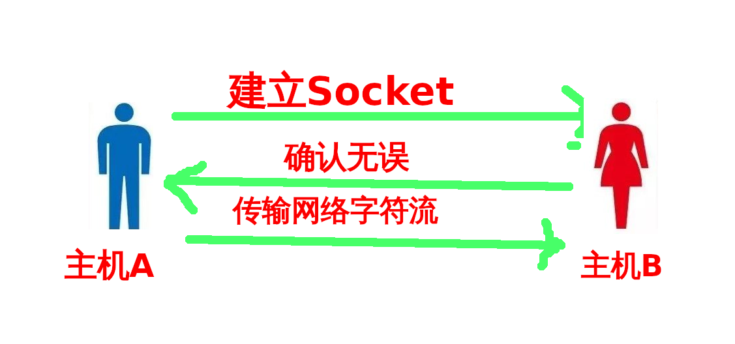
图3-1 建立网络连接
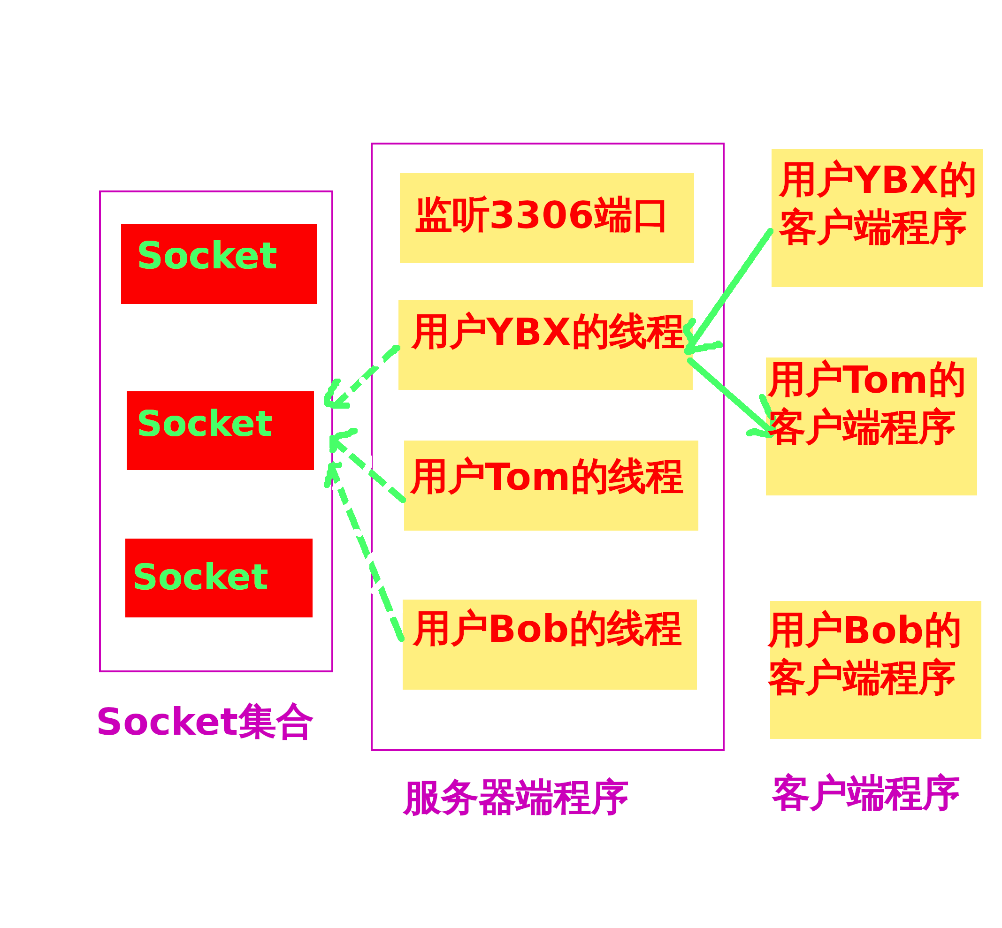
图3-2 线程之间通信

3.3 系统用例

表3-4 聊天软件
用例名称 | 在线聊天软件
简述 | 通过网络传输，进行聊天
角色 | 多名用户
前置条件 | 已经在数据库中的人员
基本流 | - 首先用户需要输入正确密码才能登入，否则失败，用户信息存储在数据库里面。  - 相应“发送”按钮事件。将JFrame里面用户输入的内容要转移到JTextArea中  - 将输入的内容村到聊天记录文件  - 用户登入QQ的时候读取聊天文件，内容显示在JTextArea中。  - 显示同时登入的人员，之间可以通过建立网络连接来实现通信。
后置条件 | 成功
特殊需求 | 无
待解决问题 | 高并发

3.4 开发环境
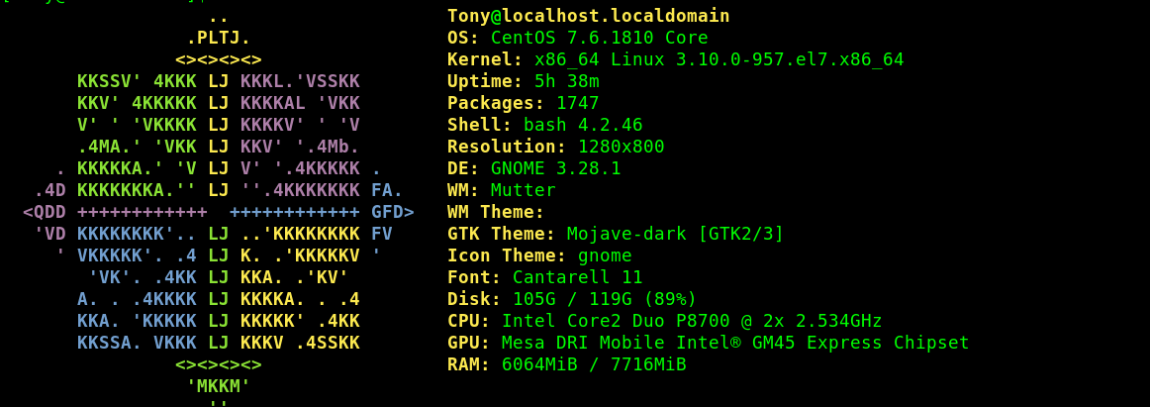
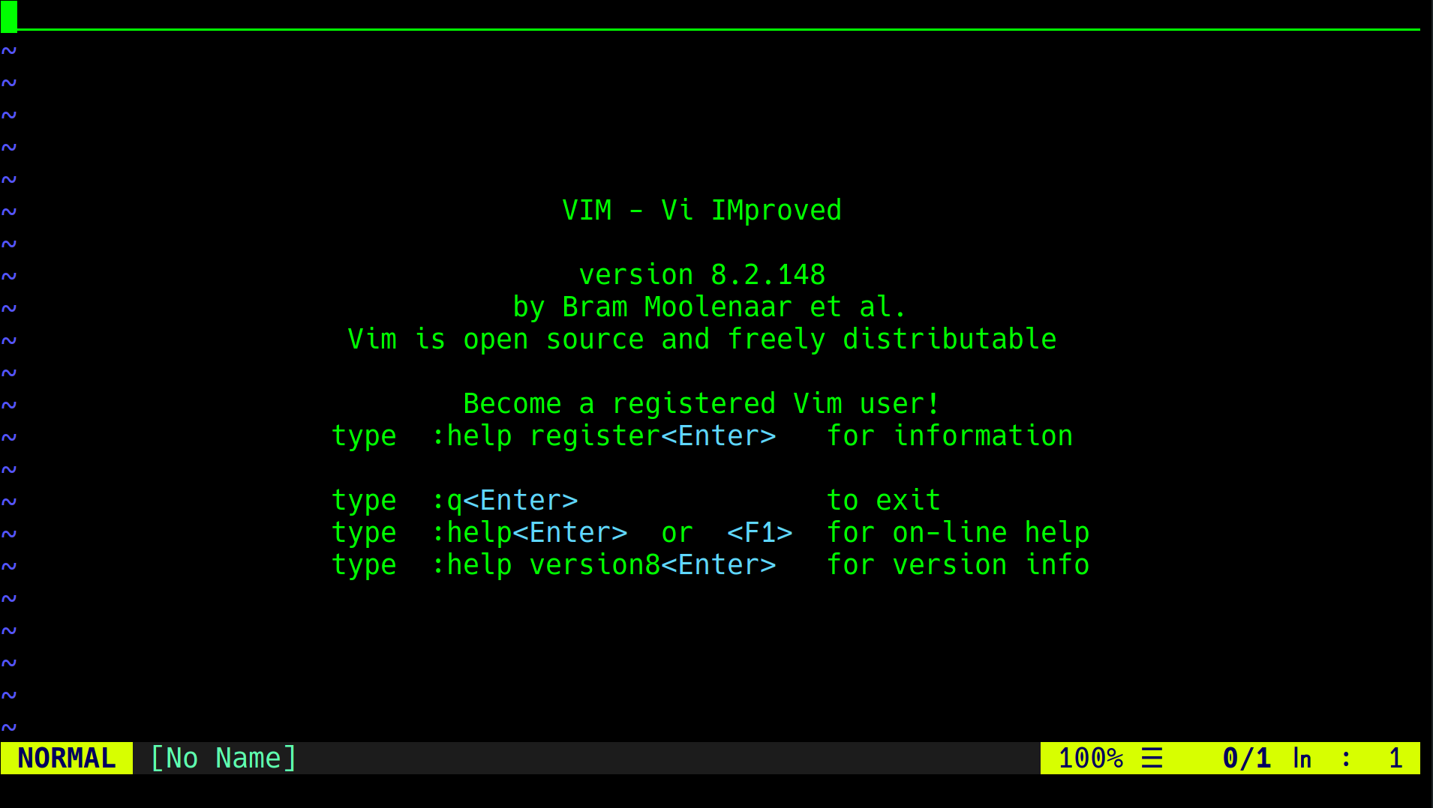
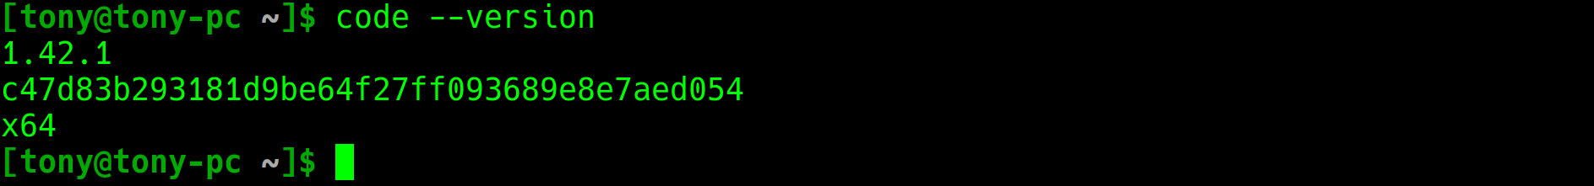

4详细设计

4.1 系统的类图
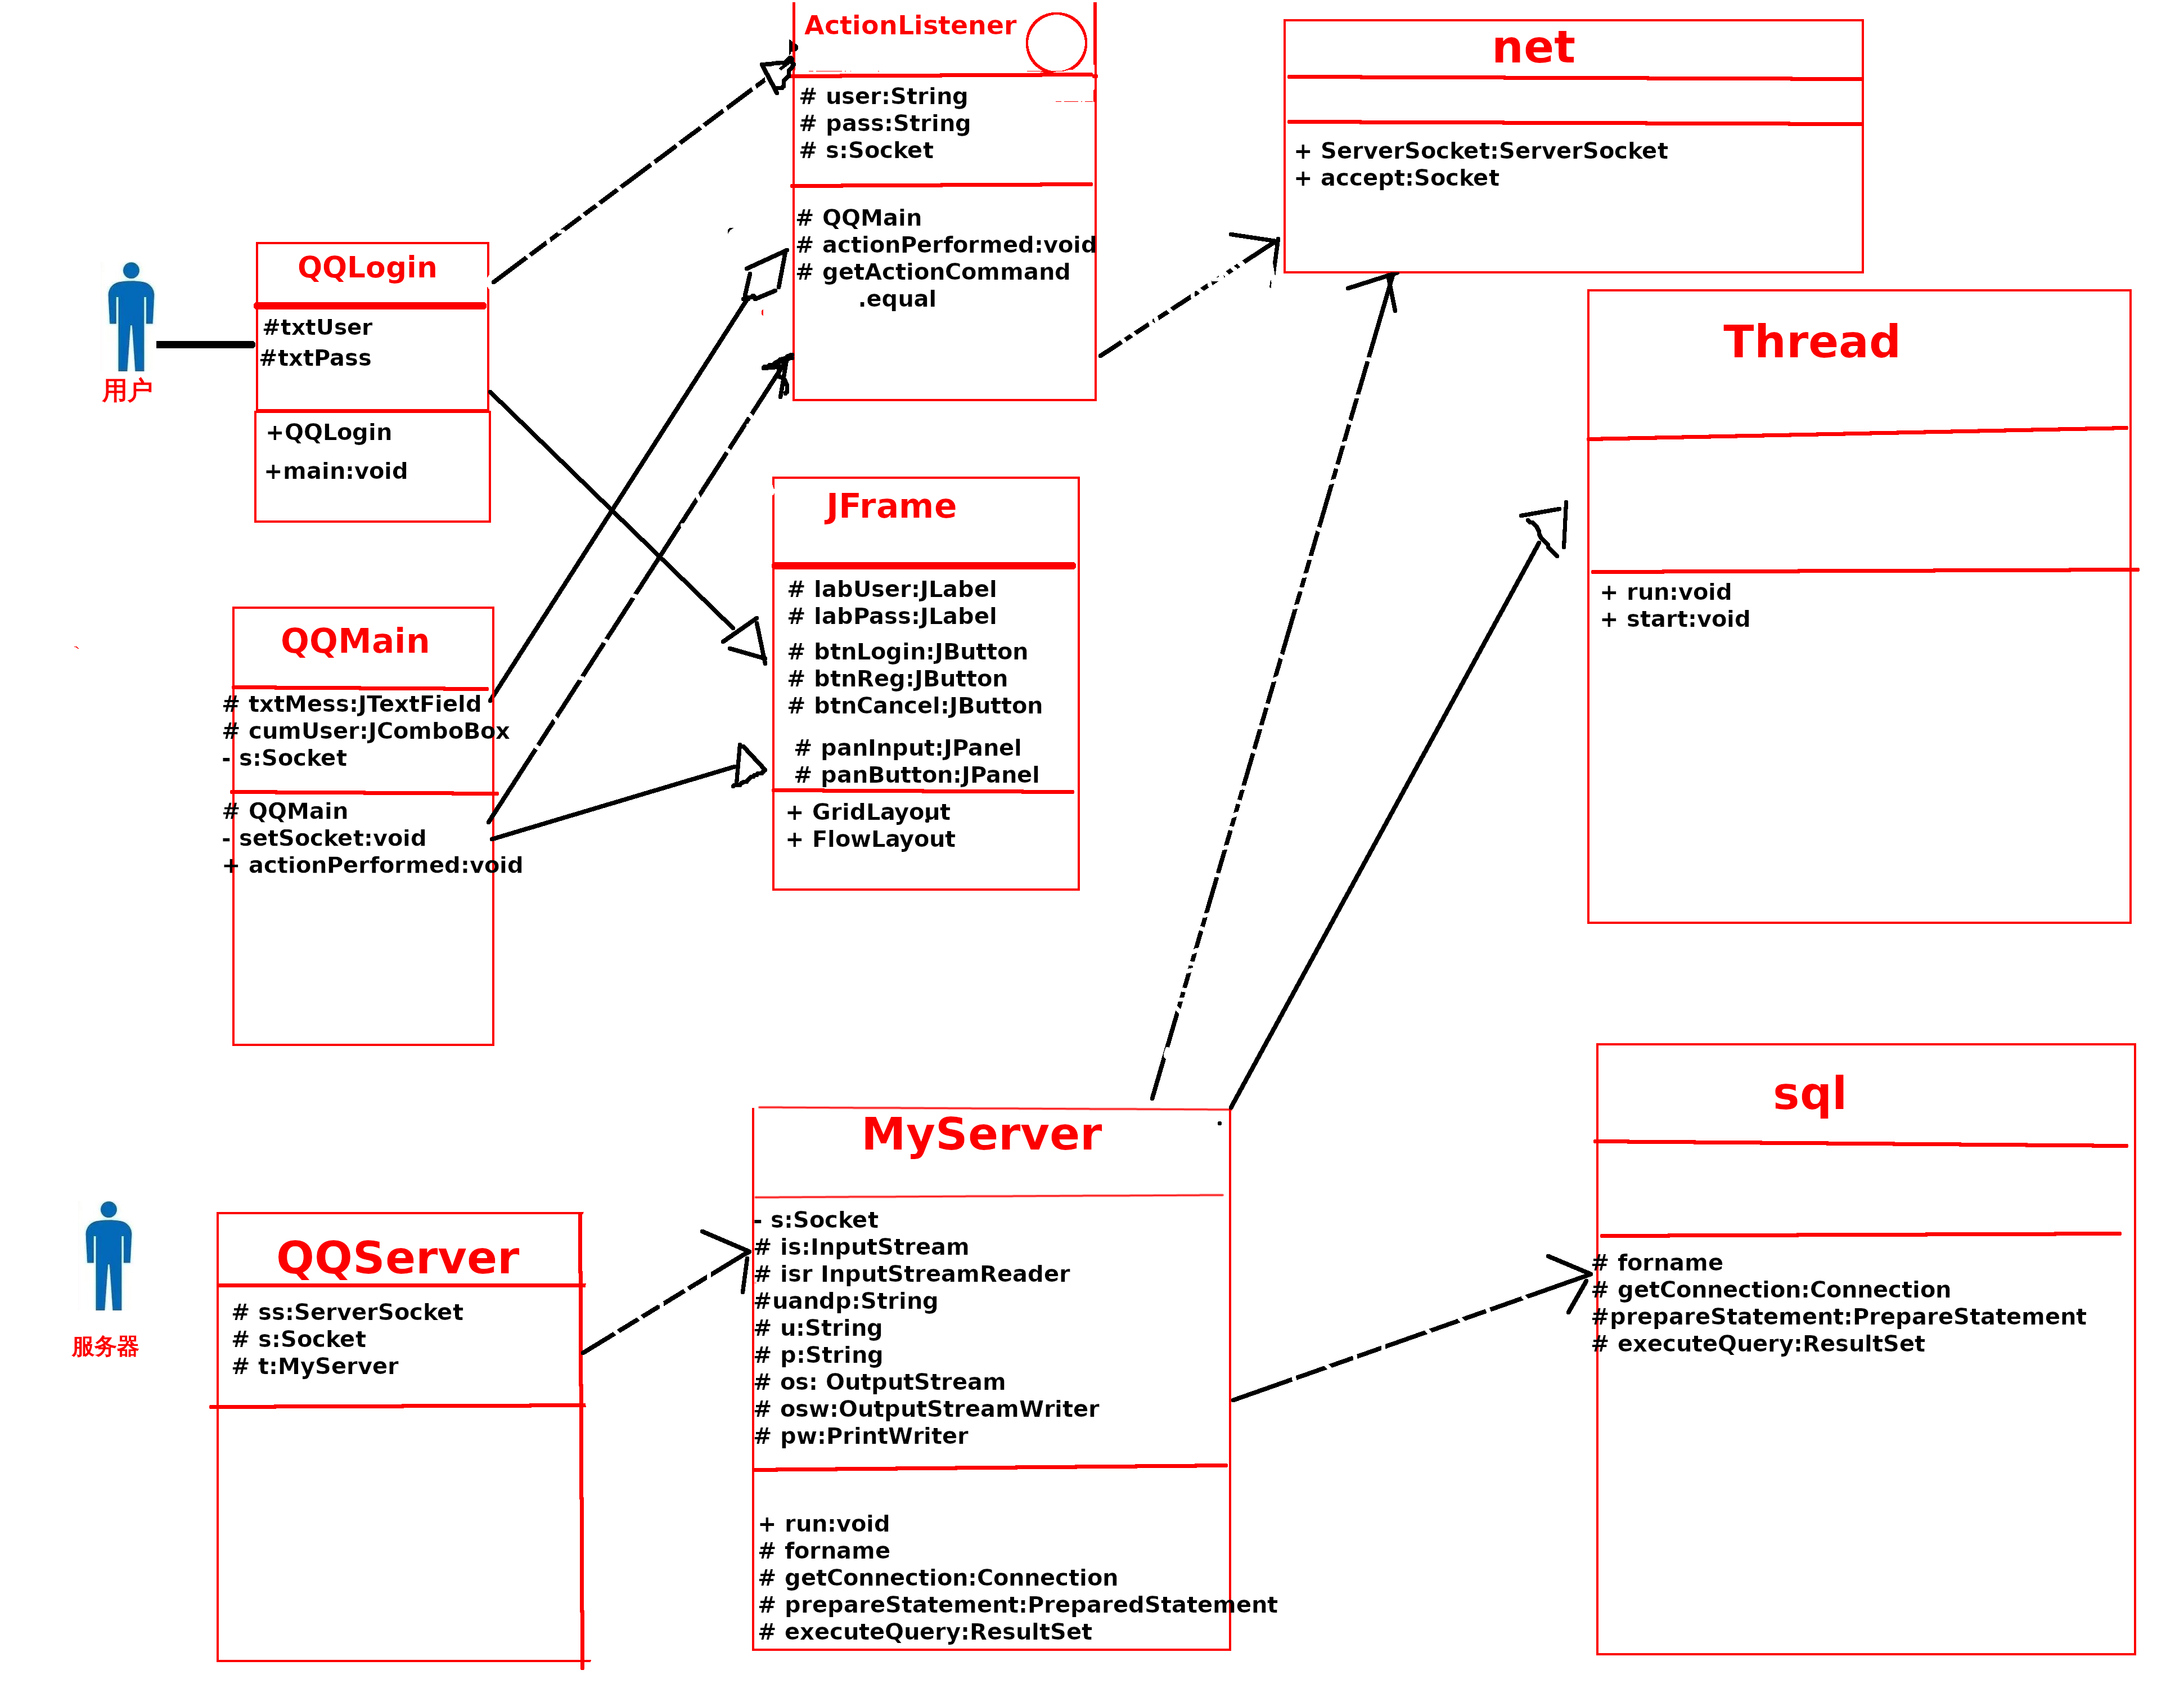

4.2 主要算法的流程图
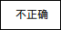
进行I/O操作
结束
正确
检查是否正确
访问数据库
读取聊天记录
直接退出程序
用户登入
检查是否其他用户也登入
图4-1 程序流程图

4.3 数据分析与定义

4.3.1 QQLogin
QQLogin的主要功能就是将用户的用户名与密码传输到数据库中进行比对，根据服务器段返回的比对结果，成功切换到QQMain程序执行，失败则退出程序。
数据元素 | 类型定义 | 名称
用户名 | JLabel | labUser
密码 | JLabel | labPass
登入 | JButton | btnLogin
注册 | JButton | btnReg
取消 | JButton | btnCancel
输入面板 | JPanel | panInput

4.3.2 QQMain
QQMain就是本程序客户端核心程序，主要就是聊天面板，用户选择聊天人员，即将发送的内容，聊天记录，发送的功能组成。
数据元素 | 类型定义 | 名称
发送按钮 | JButton | btnSend
小面板 | JPanel | panSmall
大面板 | JPanel | panBig

4.3.3 QQServer
QQServer的主要功能就是在服务器端进行端口监听，等待其中的一个客户端程序发送聊天消息，并在服务器端实现多个用户之间线程通信，找到需要发送信息的线程，最终该线程将结果发到另一个用户的界面。
数据元素 | 类型定义 | 名称
端口监听 | ServerSocket | ss

4.4.4 MyServer
MyServer的功能就是与客户端建立联系，将客户端发来的用户名和密码在服务器端的数据库进行匹配，如果存在，则说明成功，如果不存在，则说明失败，并将结果发回到客户端。
数据元素 | 类型定义 | 名称
套接字 | Socket | s

4.4 系统界面设计
下图是模拟两个用户在远程连接服务器之后，进行的通信界面

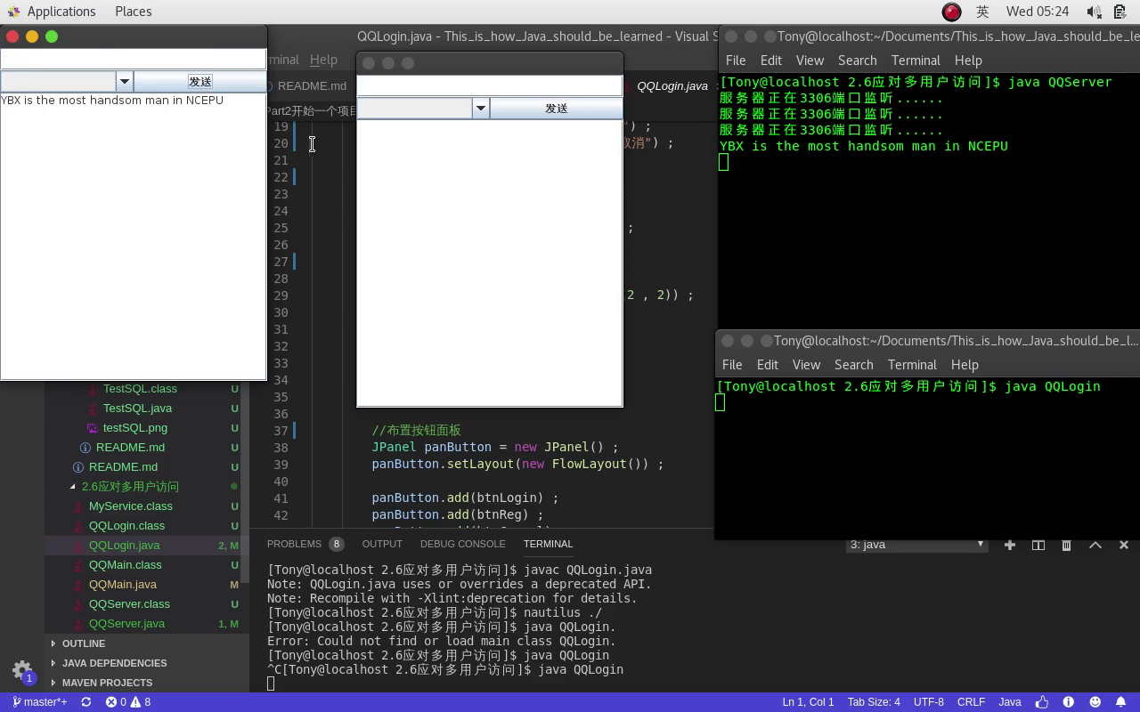

5 测试方法和测试结果

5.1 测试用例1
测试目的：服务器段程序是否正常执行
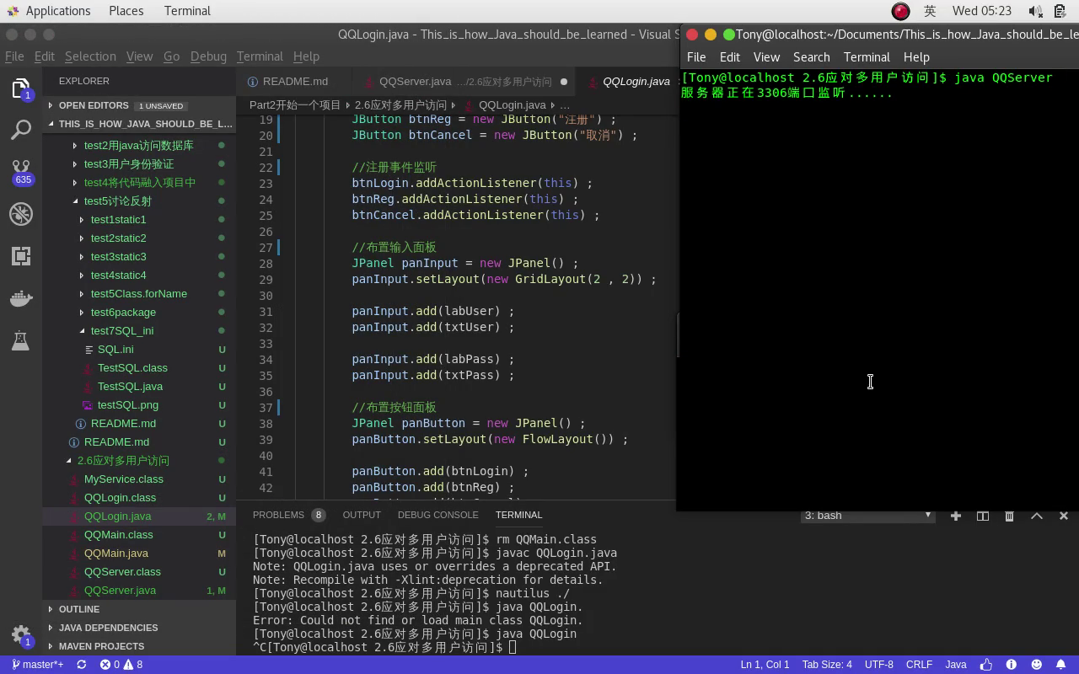

程序5-1 测试用例1

5.1 测试用例2
测试目的：检验登入界面是否正常
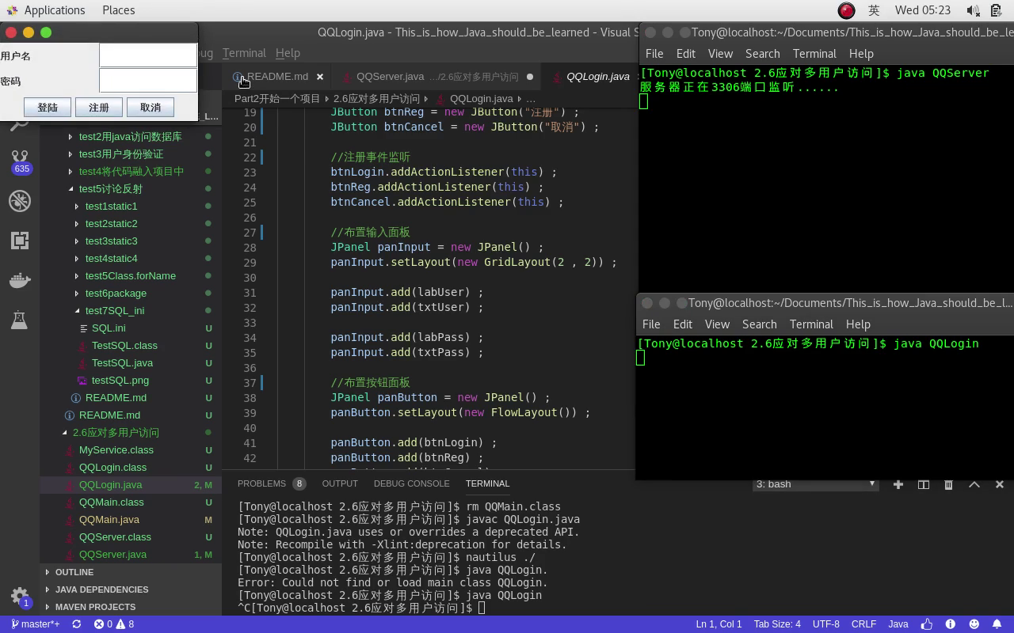
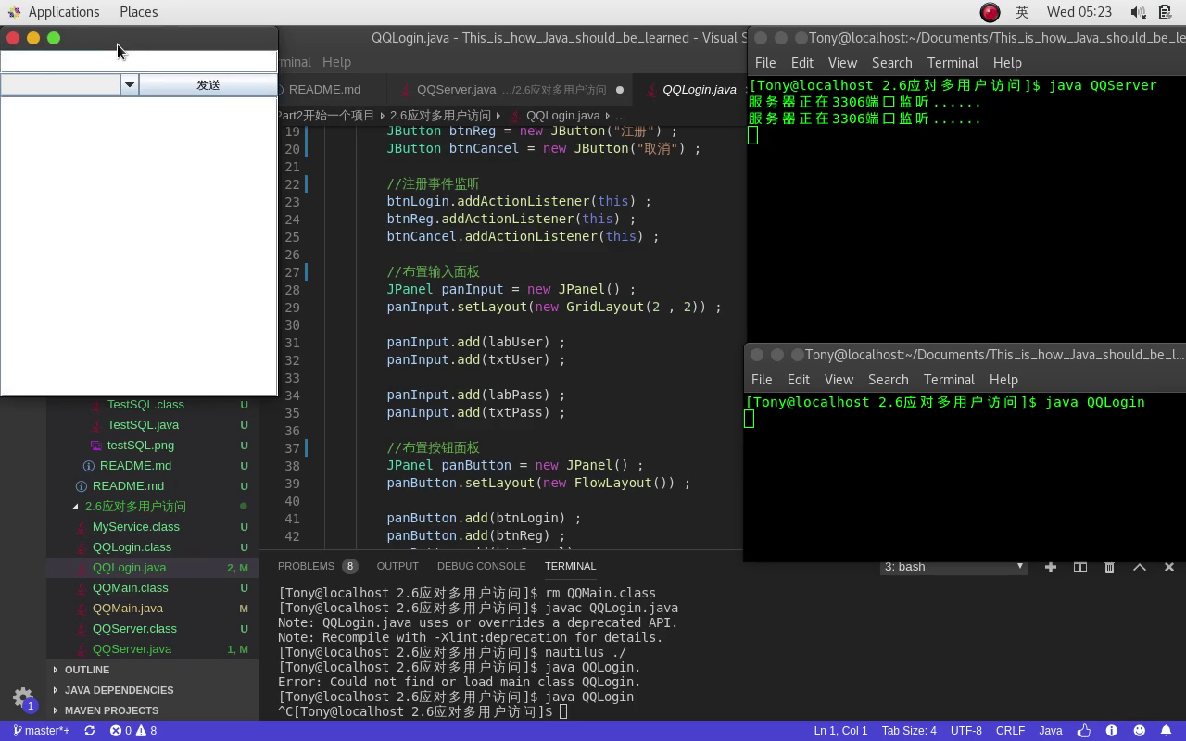

5.1 测试用例3
测试目的：检验多用户登入界面是否正常
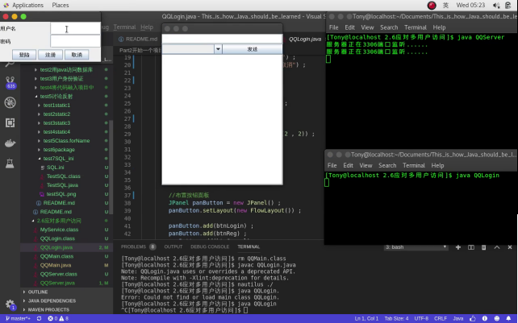
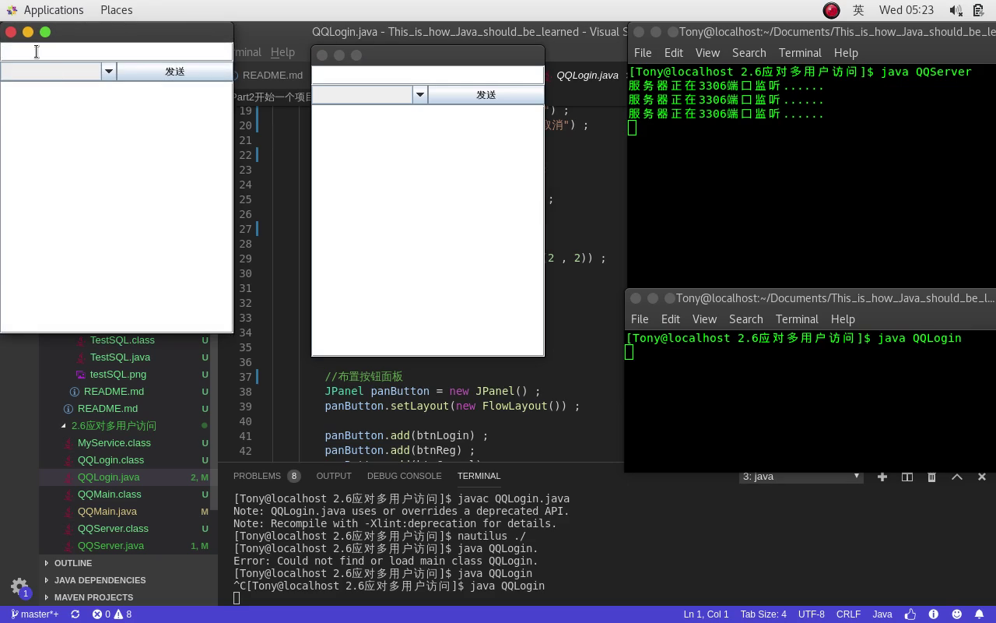

5.1 测试用例4
测试目的：检验发送信息是否正常

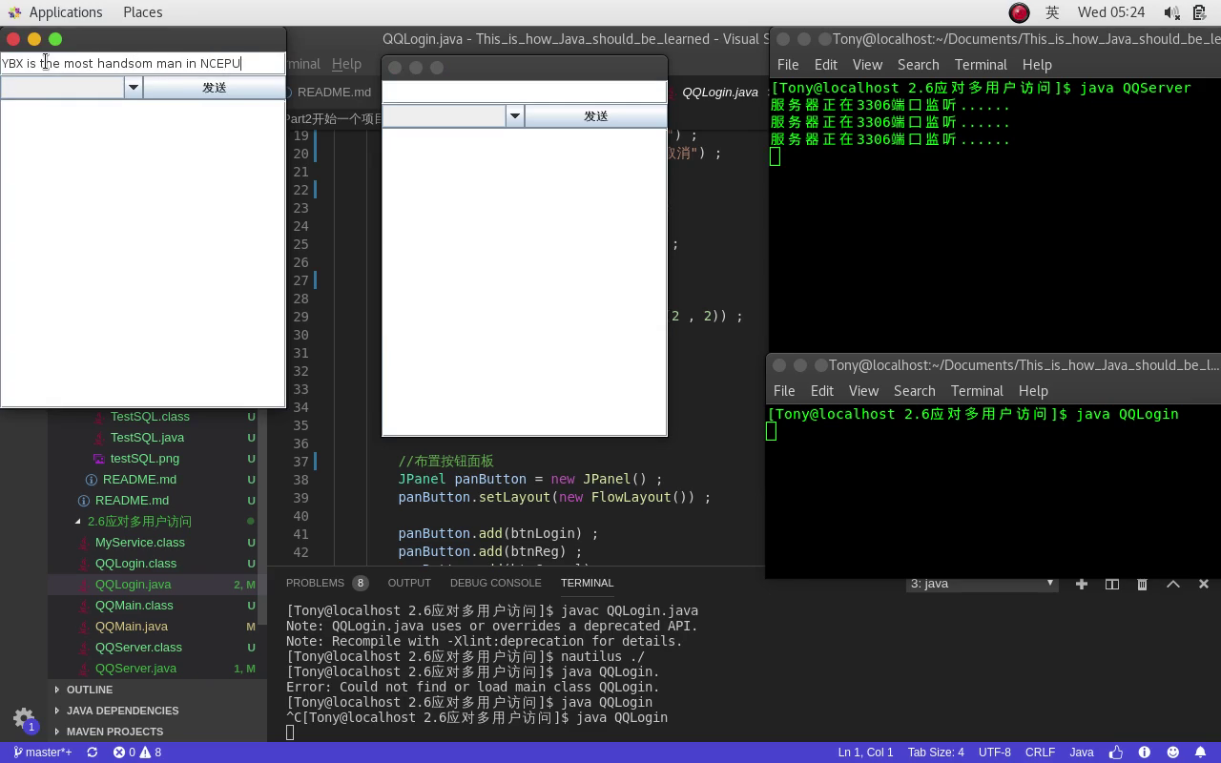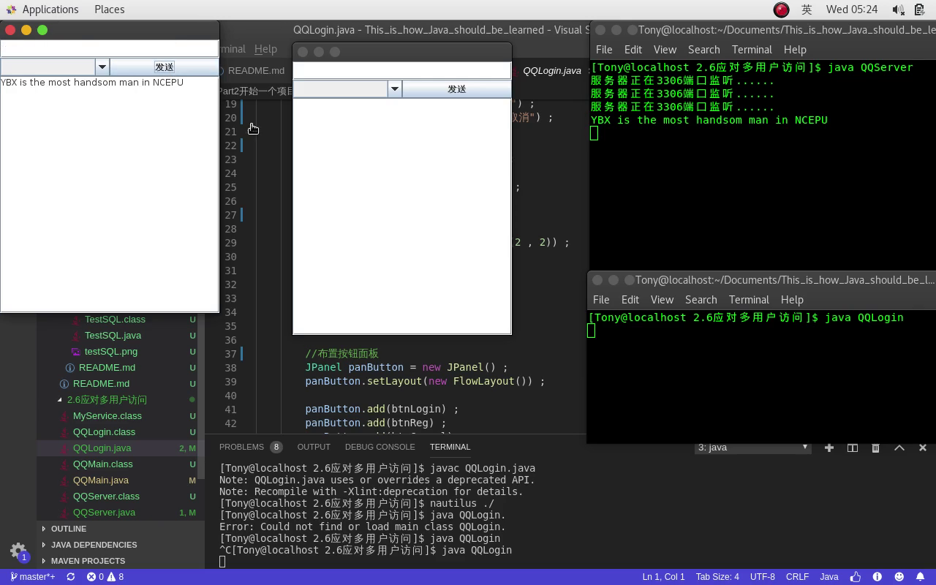

结论和展望
（主要为研制过程，本设计的评价、特点、不足、收获与体会等）

结论
本次实验做的比较简单，但是可以涵盖javaSE的全部知识以及javaEE的数据库操作，在网络编程的地方，传输字符流

展望
本次实验的不足还有很多，路漫漫其修远兮，吾将上下而求索

学习编译技术课程的体会和对本门课程的评价

参 考 文 献
- 效果演示 https://www.bilibili.com/video/BV19E411N7CG/
- 如何安装MariaDB https://mariadb.com/kb/en/mariadb-package-repository-setup-and-usage/
- 杨秉学博客：Mariadb基本操作：https://mp.weixin.qq.com/s?__biz=MzU1OTM3ODQ0MA==&mid=2247486201&idx=7&sn=de1af246628be3bacbdef981fd89f89a&chksm=fc19739ecb6efa880c3e4f4121c97ddf440a8644028ce66db46608f3740fea96beb05bdb500f&mpshare=1&scene=1&srcid=01206GOmlI3ERaOwSZeiOFJC&sharer_sharetime=
- 杨秉学博客Docker基础：https://mp.weixin.qq.com/s?__biz=MzU1OTM3ODQ0MA==&mid=2247486201&idx=4&sn=6516ee82a3ed16114134540c14149306&exportkey=AUUgs%2FrAPLEMQwXbP%2BcIoqc%3D&pass_ticket=uprqBeZcd7t1t9eXBZRBE6cz%2FSwMnG7%2BO1kEPaTWIdQ%3D
- 杨秉学博客VIM 使用：https://mp.weixin.qq.com/s?__biz=MzU1OTM3ODQ0MA==&mid=2247487277&idx=3&sn=0047fb27a72d665eb8c3f43692d0d801&chksm=fc19764acb6eff5c13f34340182adecfcf754c26c213fe6865811e6c120fe4a45f738d5cec03&mpshare=1&scene=1&srcid=0322LQQvGS7lsmfSRE6j9hGF&sharer_sharetime=

